Учреждение образования
«Белорусский государственный технологический университет»
Кафедра информатики и веб-дизайна
Курсовая работа
Разработка пользовательских интерфейсов сайта «Кулинария»
Выполнил:
Студент 2 курса 3 группы ФИТ
Валуй Иван Александрович
2020 г
Анализ предметной области
Объектом разработки являются интерфейсы сайта кулинарии. Кулинария — тема, которая актуальна сейчас и будет актуальна в будущем. Ни один человек в мире не может без неё обходиться. Умение вкусно готовить безусловно полезно и необходимо огромному количеству человек.
Существует несметное количество различных рецептов и техник приготовления блюд: суп-пюре из кабачков, фальшивые чебуреки из кабачков, закуска из кабачков на зиму «Юрча», кабачковая пицца, кабачки “Татарская песня”, кабачковые гречаники, кабачковые сырные аладьи, кабачковый торт, кабачковые дольки в духовке, заливной пирог с курицей и кабачками, джем из кабачков персиковый, быстрые малосольные кабачки, кабачки с курицей, кабачки маринованные «Спагетти», кабачки в омлете, кабачковый крамбль, кабачковая фитнесс-лазанья, жульен из баклажанов и кабачков, кабачки по-корейски, спагетти из кабачков, молодые кабачки фаршированные творогом, кабачки «Язык тёщи», кабачки по-итальянски, кабачковый торт с помидорами и сыром. Сегодня без труда можно получить доступ к ним, не вставая с дивана.
Обзор основных аналогов
https://www.say7.info/
Приложение нацелено в основном на людей, часто стоящих за плитой: домохозяек и различных поваров. Также оно без проблем работает на мобильных устройствах с сохранением стиля.

- Оценка начальной страницы (рис. 1)
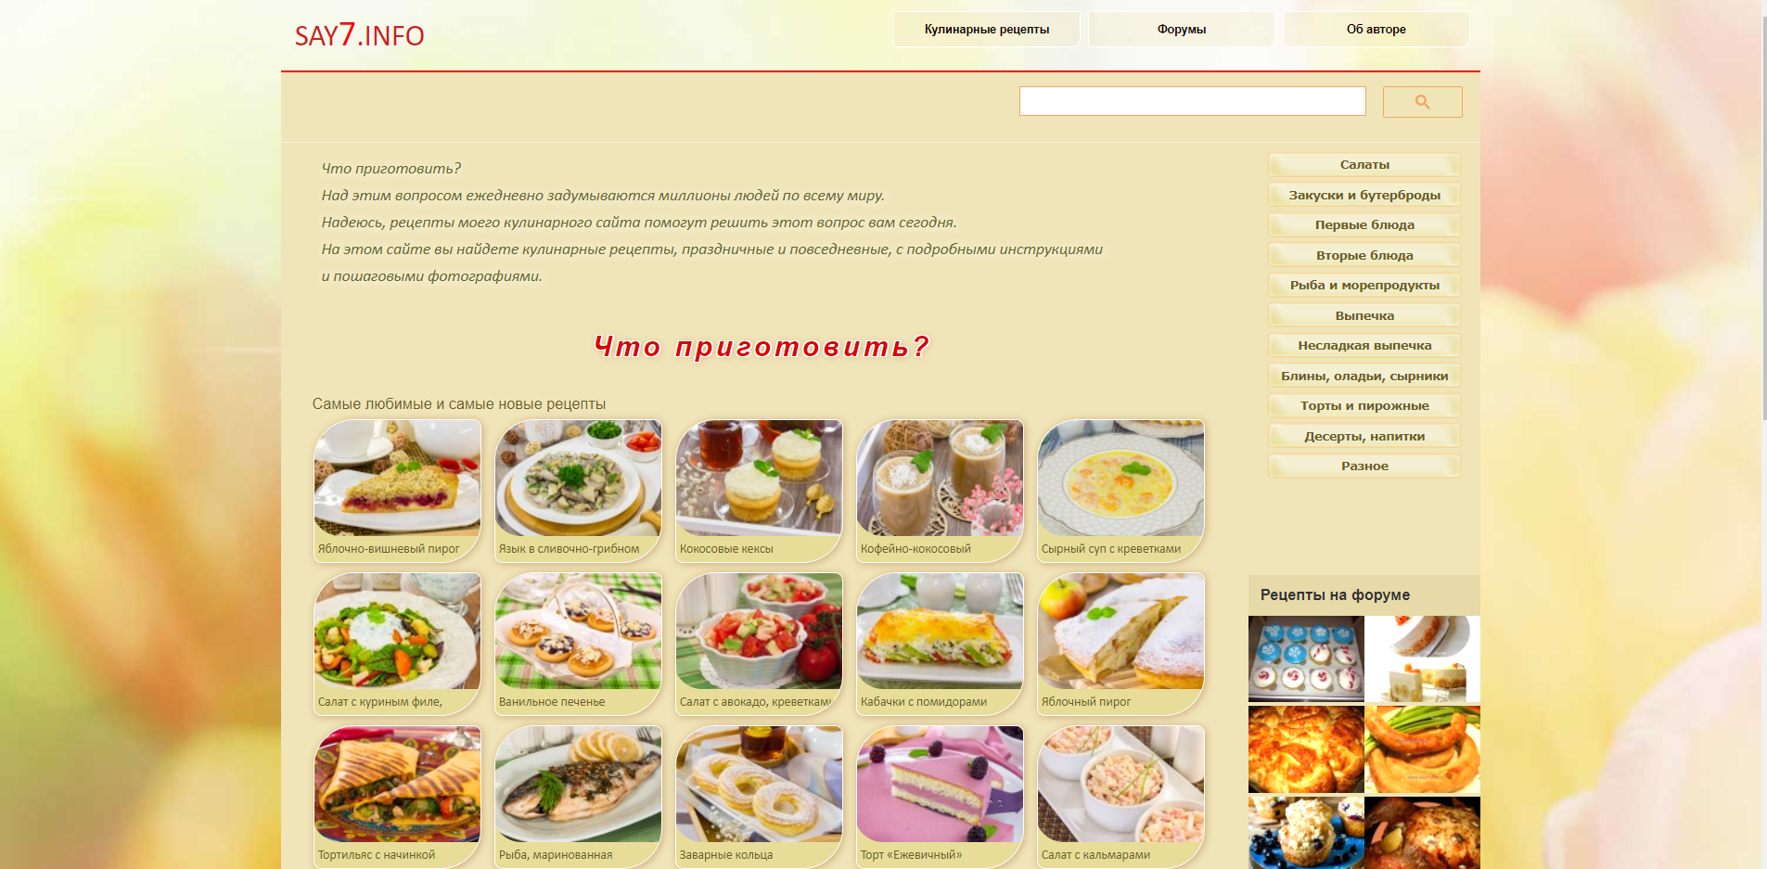
рис. 1
  - Основная идея — дать необходимую посетителю информацию о приготовлении блюд, об этом говорит красная надпись «Что приготовить?», подталкивая его к действию.
  - Цель сайта — проводить пользователя до интересующего его рецепта.
  - На начальной странице присутствуют все необходимые элементы (иерархия, окно поиска, анонсы, периодически обновляемое содержание, реклама, ссылки на содержание, наиболее часто запрашиваемое пользователями, регистрация).
  - Логотип находится сверху в левой части сайта и ведёт на главную страницу.

- Оценка навигационной схемы сайта и его мобильной версии.
  - На сайте присутствует строка поиска, меню выбора категории блюда и обновляющийся каталог рецептов.
  - Списком в правой части экрана, не бросается в глаза.
  - На всех страницах присутствует меню и строка поиска
  - Логотип присутствует на всех страницах и является навигационной кнопкой.
  - Навигационные элементы достаточно доходчиво показывают пользователю, где он находится. Это организовано с помощью пути ссылок в верхней части сайта.
  - Путь ссылок унифицирован.
  - Поиск организован строкой поиска.
  - Отсутствует кнопка регистрации, т.к. нет необходимости создавать аккаунт для сайта кулинарии.
Т.к. приблизительно 70% запросов о рецептах производится с мобильных устройств, то сайту необходимо быть к этому адаптированным, что здесь и наблюдется: все основные функции для быстрого доступа к информации сохранены.

- Оценка доброжелательности сайта.
  - При ошибочном выборе раздела необходимо организовать доходчивый вариант возвращения на главную страницу, кроме списка ссылок.
  - Названия главных разделов, по типу «Самые новые и самые любимые блюда», недостаточно хорошо видны, это может помешать быстрому усвоению того, что они из себя представляют.
  - Можно переместить меню в левую часть для скорейшего его обнаружения (правило буквы F).
Во всём остальном сайт выглядит достаточно доброжелательно, цветовая гамма и простота вида и поиска обеспечивают это.

- Анализ дизайна веб-сайта.
  - Сайт использует мягкие цвета (жёлтый, оранжевый), стандартные, непримечательные шрифты, присутствует значок лупы на кнопке поиска.
  - Слева находится самая необходимая информация — текст рецепта, правее — картинки, отображающие этапы изготовления блюда, справа — меню и ссылки на другие рецепты.
  - Главная страница перегружена колонками, второстепенные страницы не испытывают подобных проблем (если я правильно понял, что такое колонка).
  - Логотип в верхней левой части, контакты в правой верхней части.
  - Присутствуют ссылки на соцсети.
  - Фотографии блюд представлены в фигурах необычной формы.
  - Оформление фотографий блюд.
  - Устаревший вид шрифтов и меню.
Было выделено 2 основных преимущества:
      - Простота поиска информации.
      - Лаконичность и корректность представленной информации.
А также основной недостаток:
Устаревший дизайн, в частности слишком простые шрифты.
https://www.povarenok.ru/
Приложение нацелено на людей, интересующихся кухней, но при этом идущими в ногу со временем и умеющими работать с ПК. Также оно без проблем работает на мобильных устройствах с сохранением стиля.
- Оценка начальной страницы (рис. 2)
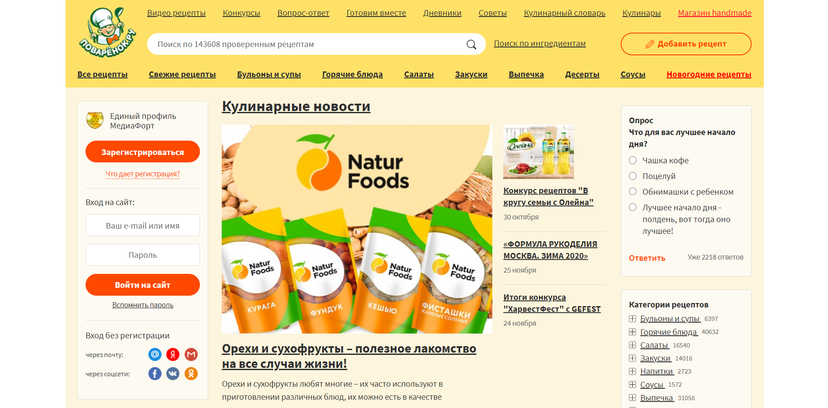
рис. 2
  - Основная идея — ознакомить пользователя с новостями и полезными идеями для кулинарии, а также сообщить о проводимых конкурсах между пользователями.
  - Цель сайта — предоставить пользователю свежие новости и рецепты.
  - На начальной странице присутствуют все необходимые элементы (иерархия, окно поиска, анонсы, периодически обновляемое содержание, реклама, ссылки на содержание, наиболее часто запрашиваемое пользователями, регистрация).
  - Логотип находится сверху в левой части сайта и ведёт на главную страницу.

- Оценка навигационной схемы сайта и его мобильной версии.
  - На сайте присутствует строка поиска, меню выбора категории блюда, новостное меню, опросы пользователей и обновляющийся каталог рецептов.
  - Горизонтальным списком в шапке приложения, не бросается в глаза.
  - Не на всех страницах присутствует меню и строка поиска
  - Логотип присутствует на всех страницах и является навигационной кнопкой.
  - Навигационные элементы практически отсутсвуют.
  - Путь ссылок не унифицирован.
  - Поиск организован строкой поиска.
  - Регистрация присутствует.

Т.к. приблизительно 60% запросов о новостях производится с мобильных устройств, то сайту необходимо быть к этому адаптированным, что здесь и наблюдется: все основные функции для быстрого доступа к информации сохранены.

- Оценка доброжелательности сайта.
  - При ошибочном выборе раздела необходимо организовать доходчивый вариант возвращения на главную страницу.
  - Названия главных разделов, по типу «Бульоны и супы», недостаточно хорошо видны, это может помешать быстрому усвоению того, что они из себя представляют.
  - Основные поля ввода достаточно хорошо видны и быстро обнаруживаются, однако меню категорий блюд стоит сделать более выразительным. Как вариант, увеличить размер шрифта.
Во всём остальном сайт выглядит достаточно доброжелательно, цветовая гамма способствует этому, однако сайт выглядит немного перегруженным.

- Анализ дизайна веб-сайта.
  - Сайт использует мягкие цвета (телесный, жёлтый, малое количество красного), стандартные, непримечательные шрифты, присутствует значок лупы на кнопке поиска и значок карандаша на кнопке добавления рецепта.
  - В центре находится самая необходимая информация — текст рецепта, выше — картинка, отображающая итоговый вид блюда, в шапке — меню и ссылки на другие рецепты, ниже — один под одним этапы приготовления блюда.
  - Главная страница перегружена пунктами меню и в целом информацией, второстепенные страницы не испытывают подобных проблем.
  - Логотип в верхней левой части, контакты в нижней части сайта, что скрывает их от лишних глаз.
  - Присутствуют ссылки на соцсети.
  - Фотографии блюд сопровождает символ сайта — поворёнок.
  - Чёткое и информативное, но при этом краткое описание ингридиентов, с выделением каждого.
  - Слишком простой дизайн сайта на страницах рецептов, лишком навязчивая рекомендация к регистрации, занимающая треть сайта.
Было выделено 2 основных преимущества:
      - Обилие функционала на главной странице, позволяющий опытным пользователям сразу перейти куда нужно.
      - Доходчивое описание рецепта.
А также основные недостатки:
  - Слишком перегруженная начальная страница, не позволяющая новым пользователям быстро освоиться.
  - Скудный дизайн страниц рецептов.
Определение целей и задач проекта
Проектирование сайта на тему «Кулинария».
Необходимо спроектировать дизайн интерфейса сайта о кулинарии, дающий пользователю достаточную и лаконичную информацию о блюде.
Основными бизнес-целями создания сайта являются:
- Привлечение заинтересованных пользователей в группы в соцсетях.
- Получение дохода благодаря рекламе.
Цель пользователей — получение наглядной информации без лишних усилий за счет создания удобного и понятного интерфейса.
Исходя из отмеченных целей, основными задачами, стоящими при разработке сайта, являются:
- Правильное структурирование элементов сайта для обеспечения его простоты и наглядности.
- Предоставление необходимой информации пользователям в наиболее лаконичном виде при достаточности её количества.
- Создание ненавязчивого и приятного дизайна, не отвлекающего на себя внимание.
- Обеспечение достаточно удобного аналога для других платформ.

Описание целевой аудитории
Группа 1. Обычные пользователи, обучающиеся новым рецептам.
Группа 2. Повара, имеющие достаточно знаний о блюдах, но продолжающие искать новую информацию.
Создание персонажей проекта и обеспечение их проблематики
Виктория Стрыкало (ключевой персонаж). Возраст — 18 лет. Студентка. Живёт с матерью и младшим братом (рис. 3).
Виктория родилась в благополучной семье. Она во всём старалась помогать родителям. Однако вскоре её отец тяжело заболел. Мать была вынуждена пойти на работу, оставив все домашние дела и сына Тимофея на Викторию. Это развило в ней самостоятельность.
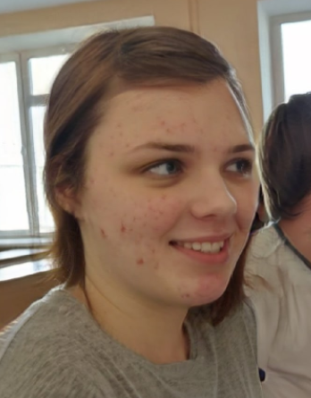
Поступление в университет на желаемую специальность было достаточно сложным, но закономерным. Виктория упорно готовилась, несмотря на то, что ей надо было следить за любимым братом.
рис. 3
Скоро у Тимофея день рождения. Виктория хочет приготовить ему что-то необычное на завтрак. Она достаточно опытна в готовке и понимает, что может получится.
Цель — найти необычное блюдо для праздника.
Задачи:
- Разобраться в интерфейсе.
- Найти подходящий рецепт.
- Быстро усвоить его.
Потребности:
- Возможность выбора из самых разных блюд.
- Подробное описание рецепта.
Требования к сайту:
- Быстрая навигация по сайту.
Афанасий Папич. Возраст — 63 года. Профессиональный повар. Живёт с женой. Имеет 3 детей (рис. 4).
Афанасий является поваром уже 29 лет. Он работал в нескольких престижных ресторанах и предан своему делу, т.к. считает, что оно нужно обществу и всегда будет актуально. Афанасий не перестаёт изучать новые рецепты и выбирать из них самые хорошие.
Поиск новых рецептов привёл его на сайт. Он превосходно ориентируется в кулинарии, но слабо знаком с компьютером.

Цель — найти ещё неизвестный рецепт.
рис. 4
Задачи:
- Разобраться в интерфейсе.
- Найти подходящий рецепт.
Потребности:
- Простота интерфейса.
- Лаконичность описания рецептов.
Требования к сайту:
- Быстрая навигация по сайту.
Евклида Крижко. Возраст — 30 лет. Директор курьерской службы. Живёт в квартире одна (рис. 5).
В детстве Евклиду часто баловали. Она единственный ребёнок в семье, поэтому родители старались оберегать её от всего. Она выросла женственной и требовательной. Желание встать на ноги помогло ей стать директором курьерской службы. Она уделяет большую часть своего времени работе.

Евклиде надо заказать рекламу в интернете. Она вспомнила сайт, на который она недавно наткнулась в быту, и решила связаться с её администрацией как рекламодатель.
Цель — связаться с администрацией сайта по поводу размещения рекламы.
Задачи:
- Разобраться в интерфейсе.
- Найти контактную информацию администрации.
Потребности:
рис. 5
- Возможность размещения рекламы.
Требования к сайту:
- Приятный вид интерфейса для привлечения внимания к рекламе.
- Достаточное количество свободного места на страницах сайта.
Составление сценариев взаимодействия персонажей с интерфейсом
Виктория зашла на сайт. Ознакомилась с приветственной информацией о наличии самых разных блюд. Изучил категории и нашёл строку поиска. Так как ему захотелось кабачков в виде спагетти, он ввёл этот запрос в неё, затем выбрал наиболее понравившееся по виду блюдо. Переходит на страницу и изучает способ приготовления, а фотографии помогают сделать это быстрее.
Составление списка потребностей пользователя и возможностей на проекте
Потребности пользователей сайта о кулинарии:
- Наглядно видеть блюдо до посещения его страницы.
- Быстро искать конкретные блюда.
- Иметь выбор из более обширных категорий.
- Иметь доступ к чёткому и простому рецепту.
- Видеть наглядный процесс создания блюда.
Возможности сайта:
- Показать страницу блюда с рецептом и фотографиями процесса.
- Обеспечить поиск нужного блюда.
- Перейти в группы в соцсетях.

Составление и описание перечня функциональности проекта
Главная страница сайта кулинарии не должна оттолкнуть пользователя перегруженностью, но при этом показать ему весь необходимый функционал.
Главная страница:
  - Меню сайта.
  - Просмотр новых рецептов в каталоге.
  - Просмотр рекомендаций редакции.
  - Возможность поиска необходимого рецепта.
Рецепты:
  - Просмотр рецепта.
  - Просмотр фотографий рецепта.
  - Возможность распечатать его.
Кулинарные статьи:
Просмотр информации страницы.
Социальные сети:
Возможность перейти в группы сайта в социальных сетях.
О нас:
  - Просмотр информации о редакторах.
  - Просмотр контактных данных администрации сайта.
Описание информационной структуры приложения и тестирование её по сценариям пользователя
Редакция
Администрация
Просмотр
Печать
Просмотр
О нас
Переход в социальные сети
Рецепты
Кулинарные статьи
Главная

Афанасий ищет новое блюдо. Сначала он заходит в кулинарную статью, чтобы оценить кулинарный уровень редакции. Далее он возвращается на главную страницу и листает представленные на ней блюда. Не отыскав необходимого, он пользуется поиском по категориям и переходит на страницу рецепта.

Описание каждой страницы проекта
Главная страница. На эту страницу пользователь попадает, введя адрес сайта в строку адреса своего браузера. Она представляет собой меню навигации по всему сайту, содержит логотип, поиск и каталог рецептов. На ней также присутствуют интересные факты и кулинарные статьи.
Рецепт. На эту страницу пользователь попадает, нажав на раздел с рецептом или рекомендацией редакции. Возврат на главную страницу осуществляется кликом по логотипу сайта или с помощью навигационной строки. На данной странице представлен рецепт блюда, ингредиенты, пищевая ценность, а также фотографии блюда и этапов его создания.
Кулинарная статья. На эту страницу пользователь попадает, нажав на пункт меню со статьёй. Возврат на главную страницу осуществляется кликом по логотипу сайта или с помощью навигационной строки. На данной странице представлены свежие новости или интересная информация из мира кулинарии.
Переход в социальные сети. Это блок для привлечения пользователей в социальные сети сайта. При нажатии открывается новое окно браузера.
О нас. Это блок внизу сайта, в котором находятся ссылки для получения информации, не рассчитанной на среднестатистического пользователя, такие как «Редакция» или «Реклама».
Карта сайта:
Главная страница.
- Каталог рецептов.
- Описание процесса готовки.
- Фотографии.
- Ингредиенты.
- Печать рецепта.
- Кулинарные статьи.
- Информация.
- Переход в социальные сети.
- О нас.
- FAQ.
- Реклама.
- Условия пользования.
- Сообщить об ошибке.
- Редакция.
- Авторы.

Описание каждой страницы проекта

